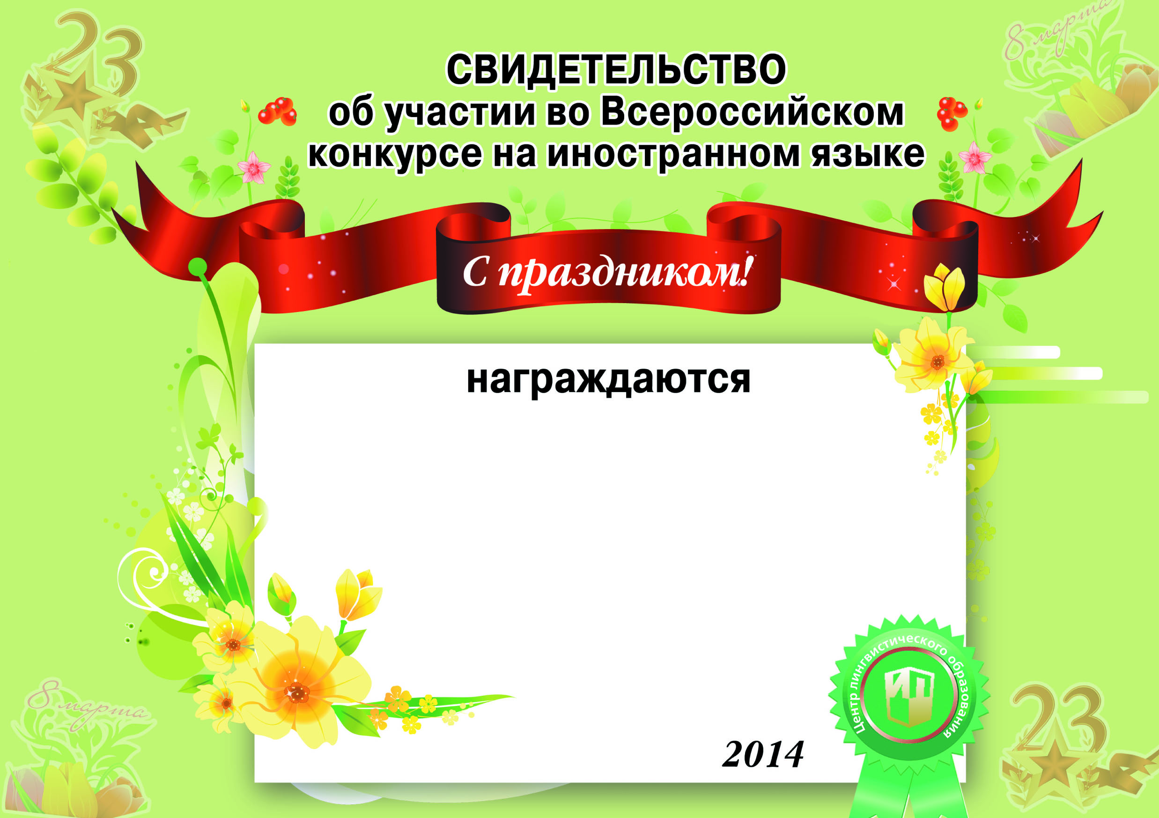

***Удалов Дмитрий,***

***Валуева Ирина Сергеевна***